Муниципальное общеобразовательное бюджетное учреждение

Тюкалинского муниципального района Омской области

«Хуторская средняя общеобразовательная школа»

Приказ

09.01.2024 г. № 1/I

«О выборе педагогами КПК»

ПРИКАЗЫВАЮ:

В соответствии с прохождением курсов повышения квалификации (далее КПК) педагогами один раз в три года , повышения предметной и методической компетентности педагогов МОБУ «Хуторская сош»

Приказываю:

1. Направить в 2024 году на курсы повышения квалификации в БОУ ДПО «ИРООО» следующих педагогов:

- Потапову Любовь Николаевну учителя биологии по теме Еб-10Г «Развитие функциональной грамотности обучающихся на уроках биологии в соответствие с ФГОС» с 30.09.2024 по 11.10.2024 г.

2. Контроль исполнения настоящего приказа оставляю за собой.

Директор школы

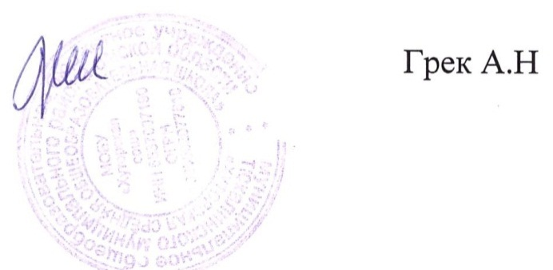

Заявление

Прошу Вас организовать моему ребенку ____________________________________________________________года рождения, обучающийся ___ класса, обучение на дому по адаптированной основной общеобразовательной программе в соответствии с

__________________________________________________________________

____________________________________________________________________________________________________________________________________

дата, реквизиты заключения психолого – медико -педагогической комиссии

по адресу_____________________________________________

____________________________________________________

____________________________________________________

период с __________________ по _________________ на основании медицинского заключения __________________________________________________________________________________________________________

реквизиты медицинского заключения, название медицинской организации

С нормативными документами по организации обучения на дому, индивидуальным учебном планом/СИПР, индивидуальным расписанием занятий

ознакомлен (а)

Обязуюсь создать условия для проведения учебных занятий, в том числе

организовать рабочее место, обеспечить присутствие взрослого члена семьи во время проведения занятий в соответствии с расписанием.

«_____» __________ 20 _____г. ___________________________________

подпись /расшифровка

Муниципальное общеобразовательное бюджетное учреждение

Тюкалинского муниципального района Омской области

«Хуторская средняя общеобразовательная школа»

**Приказ**

17.01.2022г. № 5-ок

Об организации обучения на дому

В соответствии с частью 5 статьи 41Федерального закона от 29 декабря 20212 г. №273- ФЗ «Об образовании в Российской Федерации», на основании заключения медицинской организации с рекомендациями обучения по основным общеобразовательным программам на дому и заявления родителей (законных представителей) обучающейся

Приказываю :

1. Назначить с 18.01 2022 г.учителем обучения на дому, с нагрузкой 8 ч. в неделю Макаленко Марину Анатольевну для обучающейся 1 класса Адам Алевтины Андреевны, согласно заключению о создании условий для получения образования обучающейся с ограниченными возможностями здоровья территориальной психолого-медико-педагогической комиссии № 781 от 18.11.2021г.

Директор школы : ________________ М. А. Макаленко

Для Скородумовой Е.А в папку

Отработать необходимо документы на компенсационные выплаты:

1.Списки предоставляем ежемесячно - до 8 числа каждого месяца (сейчас правим сентябрь, октябрь, ноябрь и можно отправлять за декабрь, причем ставим «Количество дней в неделю по учебному плану» 2 - для начальных классов, 3 -  для среднего звена)

2.Приказ об организации обучения на дому

 (привести по форме методических рекомендаций разработанных Министерством просвещения РФ - Приложение 2)

3. Приказ о предоставлении компенсационных выплат

|  |  |  |  |  |
| --- | --- | --- | --- | --- |
|  | | | | |
|  |  |  |  |